# 同济大学5月月报

* 活动项目
* 2019年周末技术课堂
* 同济&复旦BugRunner定向编程活动
* 活动简介
* **2019俱乐部周末技术课堂**

按照原定计划开展了技术课堂活动，包括python，flask入门，C++STL，Web3D，计算机视觉，网络安全等课程，吸引共计150多人次同学参加。

* **同济&复旦BugRunner定向编程活动**

Bug Runner是由复旦大学微软学生俱乐部（MSC）发起，

复旦和同济MSC共同组织的编程户外定向活动。于5月11日早在复旦大学邯郸校区开展，我们将计算机基础知识及算法思想融合到不同的小游戏里，你将在短短的一上午里初步尝试神秘的程序猿/媛的思考，我们已经为你规划了不同的精彩赛道。寓教于乐，多种趣味等你来！

该活动总计有40多名同济&复旦同学参加，我们与复旦MSC一同组织了志愿者工作和活动策划工作，并为嘉定校区前往复旦的同学和志愿者提供了包车服务

活动宣传：<https://mp.weixin.qq.com/s/mvuxiW11Xt48jFDS_COCHA>

活动回顾：<https://mp.weixin.qq.com/s/4rwoZJSQxt2PIjJx9aUEnw>

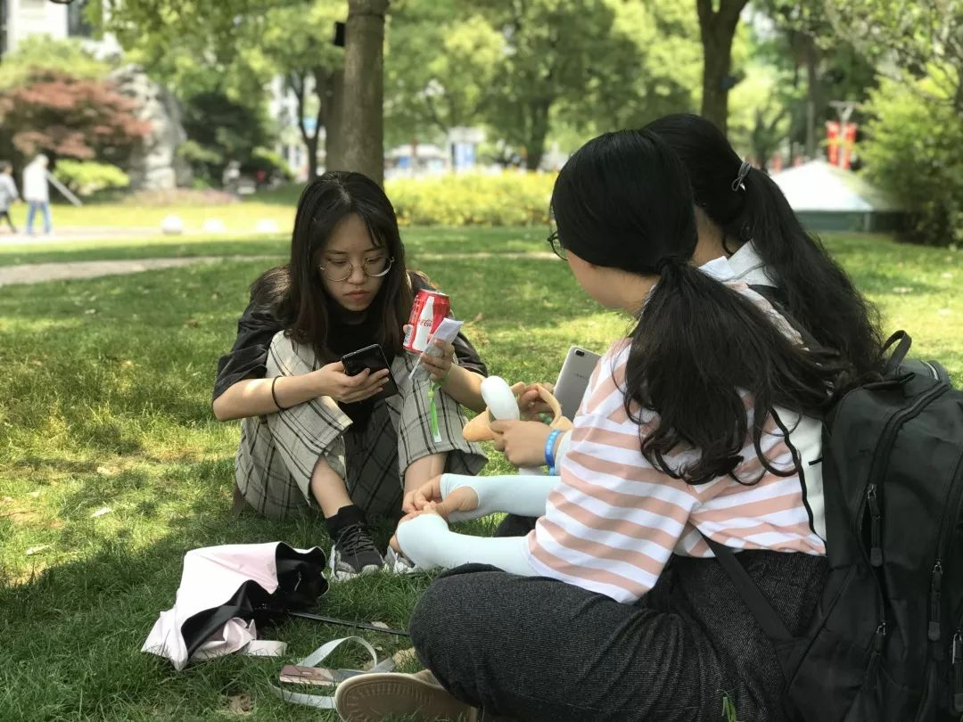

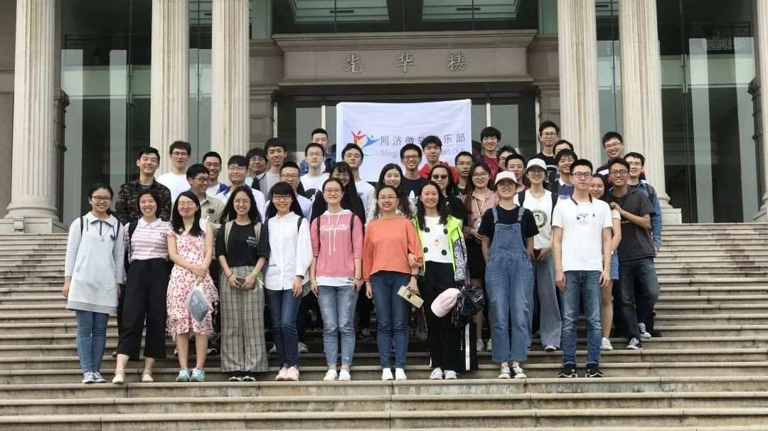

* 宣传方式
* 技术课堂

TJMSC公众号宣传，QQ群宣传（通过谷歌俱乐部、计协等协同宣传），Bilibili网络直播

* BugRunner定向编程活动

FDUMSC & TJMSC公众号宣传，QQ群宣传（通过谷歌俱乐部、计协等协同宣传），同济软件学院公众号推送，海报张贴

* 活动影响力（请用数字，图表等形式体现活动与宣传成果）
* 技术课堂

到教室参加课堂20余人，观看线上直播50余人

* BugRunner定向编程活动

参与活动40余人，志愿者20人